|  |  |
| --- | --- |
| **SỞ GIÁO DỤC VÀ ĐÀO TẠO**  **TỈNH QUẢNG NAM**  **ĐỀ CHÍNH THỨC**  *(Đề gồm có 02 trang)* | **KỲ THI TUYỂN SINH VÀO LỚP 10**  **THPT CHUYÊN, PTDTNT TỈNH**  **NĂM HỌC 2023 - 2024**  **Môn thi: Hóa học (chuyên)**  **Thời gian: 150 phút** (*không kể thời gian giao đề*)  **Khóa thi ngày:** **06 - 08/6/2023** |
| *Cho: H = 1; Li = 7; Be = 9; C = 12; N = 14; O = 16; Na = 23; Mg = 24; Al = 27; S = 32;*  *Cl = 35,5; K = 39; Ca = 40; Fe = 56; Cu = 64; Zn = 65; Ag = 108; Ba = 137.* | |

**Câu 1. (2,0 điểm)**

**1.1.** Cho dãy chuyển hóa sau:

*(7)*

*+ H2, to*

**KClO3**

**A**

**B**

*MnO2, to*

*+ D*

Nước Javel

**E**

**X**

**Y**

**R**

**Ag**

*+ D*

*đpnc*

*(1)*

*(2)*

*(3)*

*(4)*

*(5)*

*(6)*

*(8)*

*to*

Biết R là kim loại được sử dụng phổ biến làm dây dẫn điện; muối của R được dùng trong sản xuất thuốc nhỏ mắt ở người, dùng làm thuốc trừ sâu bệnh ở thực vật.

Viết phương trình hóa học thực hiện dãy chuyển hóa trên (*ghi rõ điều kiện, nếu có*).

**1.2.** Có bốn lọ được đánh số ngẫu nhiên (1), (2), (3), (4), mỗi lọ chứa một trong bốn dung dịch riêng biệt của các chất sau: BaCl2, HCl, Na2CO3, NaOH. Một học sinh tiến hành thí nghiệm bằng cách lấy một dung dịch bất kỳ rồi cho vào ống nghiệm chứa các dung dịch riêng biệt còn lại, hiện tượng xảy ra được ghi lại trong bảng dưới đây:

|  |  |  |  |  |  |
| --- | --- | --- | --- | --- | --- |
| **Thí nghiệm** | **Lọ** | **(1)** | **(2)** | **(3)** | **(4)** |
| **TN1** | **(3)** | x | x |  | x |
| **TN2** | **(1)** |  | ↓ | x | ↑ |
| **TN3** | **(2)** | ↑ |  | ↓ | x |

***Chú thích:***x*: không sủi bọt khí và không xuất hiện kết tủa;* ↑*: sủi bọt khí;* ↓*: xuất hiện kết tủa.*

a. Biết rằng hiện tượng của một trong ba thí nghiệm ghi trong bảng trên là sai. Hãy cho biết đó là thí nghiệm nào? Vì sao?

b. Mỗi lọ được đánh số ở trên chứa dung dịch nào? (*không cần viết phương trình minh họa*)

**Câu 2. (1,75 điểm)**

**2.1.** Trình bày các bước tiến hành để pha chế dung dịch muối ăn bão hòa từ nước, muối ăn và các dụng cụ đơn giản tại gia đình.

Có nên dùng trực tiếp dung dịch muối ăn bão hòa để ngậm, vệ sinh răng miệng không? Vì sao?

**2.2.** Cho 12,4 gam hỗn hợp muối R2CO3 và MCO3 (*khối lượng phân tử R2CO3 nhỏ hơn MCO3*) tác dụng với lượng dư dung dịch HCl, sau khi phản ứng xảy ra hoàn toàn, thu được 3,36 lít một chất khí (*đktc*).

a. Tính khối lượng muối tạo thành trong dung dịch sau phản ứng.

b. Xác định tên của kim loại R.

**Câu 3. (2,0 điểm)**

**3.1.** Thực hiện các thí nghiệm (*TN*) như mô tả trong hình vẽ dưới đây:

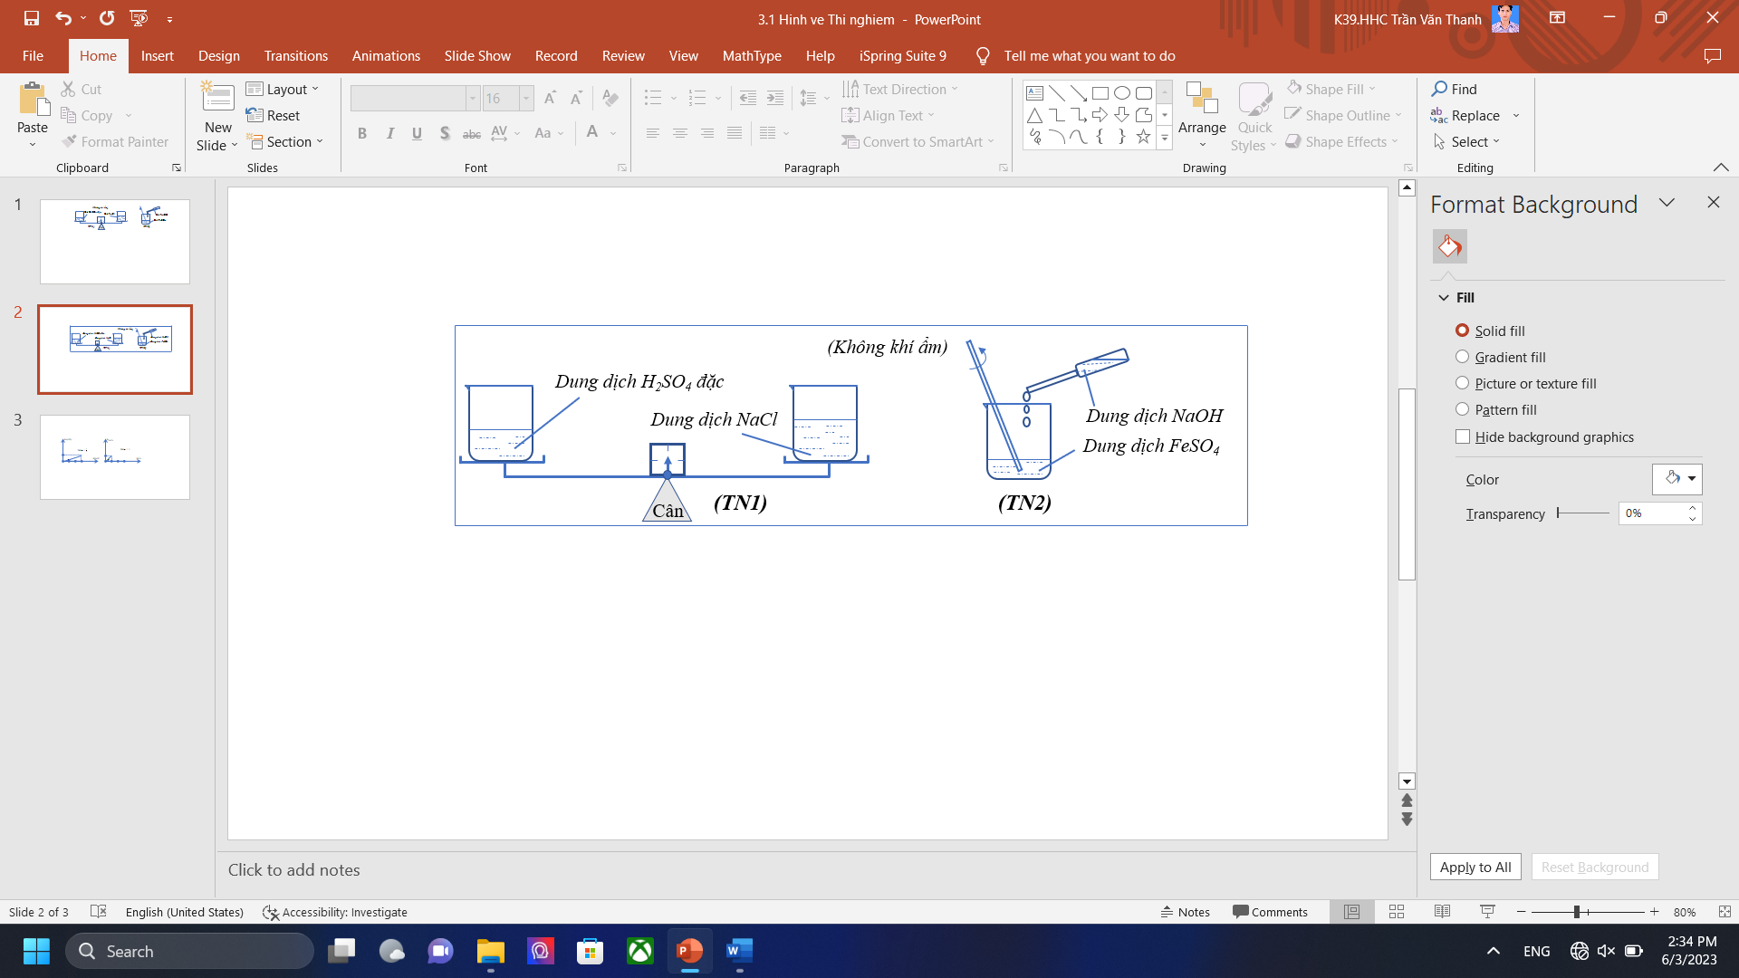

a. Sau một thời gian thì cân trong TN1 lệch về phía nào? Vì sao?

b. Nêu hiện tượng và viết phương trình hóa học các phản ứng xảy ra trong TN2.

**3.2.** Cho x mol Al vào dung dịch chứa y mol Cu(NO3)2 và z mol AgNO3, sau khi phản ứng xảy ra hoàn toàn, thu được dung dịch A và chất rắn B. Lập biểu thức thể hiện mối liên hệ giữa x, y và z trong các trường hợp sau:

a. Chất rắn B chỉ chứa 1 chất.

b. Chất rắn B chứa 2 chất.

c. Chất rắn B chứa 3 chất.

**Câu 4. (2,25 điểm)**

**4.1.** Trong thời gian qua, trên cả nước liên tục xảy ra nhiều trường hợp ngộ độc do sử dụng thực phẩm nhiễm botulinum (cá chép ủ chua, pate chay, chả lụa, …). Botulinum là một protein do vi khuẩn clostridium botulinum tạo ra, là một trong những chất độc gây chết người mạnh nhất từng được biết đến, có công thức CxH10447NyOzSt.

Biết phần trăm khối lượng của cacbon, nitơ, oxi, lưu huỳnh trong botulinum lần lượt là 54,387 %, 16,360 %, 21,562 %, 0,687 %. Xác định công thức phân tử của botulinum.

**4.2.** Cho glixerol phản ứng với dung dịch hỗn hợp gồm axit fomic (HCOOH) và axit axetic (CH3COOH), xúc tác là dung dịch H2SO4 đặc.

a. Có bao nhiêu sản phẩm chứa 1 nhóm chức este và bao nhiêu sản phẩm chứa 2 nhóm chức este trong phân tử?

b. Viết công thức cấu tạo của các sản phẩm chứa 3 nhóm chức este trong phân tử.

**4.3.** Dựa vào các đồ thị biểu diễn sự phụ thuộc của số mol kết tủa tạo thành trong hệ theo số mol của chất tan hoặc chất khí được thêm từ từ vào hệ trong các trường hợp:

(1) Nhỏ dung dịch Ba(OH)2 vào lượng dư dung dịch AlCl3.

(2) Hấp thụ khí CO2 vào lượng dư dung dịch Ca(OH)2.

(3) Nhỏ dung dịch BaCl2 vào lượng dư dung dịch AgNO3.

(4) Nhỏ dung dịch NaOH vào lượng dư dung dịch MgSO4.

Trường hợp nào đồ thị có hệ số góc ϕ lớn nhất? Vì sao?

Biết hệ số góc ϕcủa đồ thị được tính bằng tanα (*ϕ = tanα*) với α là góc tạo bởi đồ thị và trục hoành của hệ trục tọa độ (*lấy theo chiều dương*).

**Câu 5. (2,0 điểm)**

**5.1.** Hỗn hợp X gồm CH4 và C2H6. Đốt cháy 4,48 lít (*đktc*) hỗn hợp X với lượng dư khí oxi rồi hấp thụ toàn bộ sản phẩm cháy vào 130 ml dung dịch Ca(OH)2 2 M, tạo thành 24 gam kết tủa. Tính phần trăm thể tích của CH4 trong X. Cho các phản ứng xảy ra hoàn toàn.

**5.2.** Cacbohiđrat (*chất bột*) là thành phần cơ bản trong thức ăn mà cơ thể con người chuyển hóa tạo ra năng lượng. Cacbohiđrat cung cấp năng lượng cho cơ thể gồm đường và tinh bột.

Giả sử 1 gam tinh bột cung cấp cho cơ thể 4 calo. Nhu cầu năng lượng trong một ngày của một nam thiếu niên bình thường là 2500 calo, trong đó, tỉ lệ năng lượng (*được khuyến cáo*) lấy từ việc tiêu thụ tinh bột, chất béo, chất đạm lần lượt là 60 %, 25 %, 12 % (*còn lại là từ các nguồn thực phẩm khác*).

a. Tính khối lượng gạo tối đa cần dùng để cung cấp đủ nhu cầu năng lượng trong một ngày đối với một nam thiếu niên theo khuyến cáo ở trên (*giả sử trong gạo chứa 95 % tinh bột và không chứa loại chất bột khác*).

b. Chất xơ (*xenlulozơ*) cũng là một loại cacbohiđrat có nhiều trong thực vật. Cơ thể con người không thể chuyển hóa chất xơ để tạo ra năng lượng, tuy nhiên, người ta khuyến cáo vẫn nên cung cấp chất xơ cho cơ thể qua đường tiêu hóa hằng ngày. Hãy nêu các lợi ích của chất xơ đối với cơ thể.

**---------- HẾT ----------**

*Học sinh được sử dụng bảng hệ thống tuần hoàn.*

*Họ và tên thí sinh: ................................................... Số báo danh: ...................*